Комплексное благоустройство дворовых территорий: г. Руза, мкр. Северный, д. 12,3
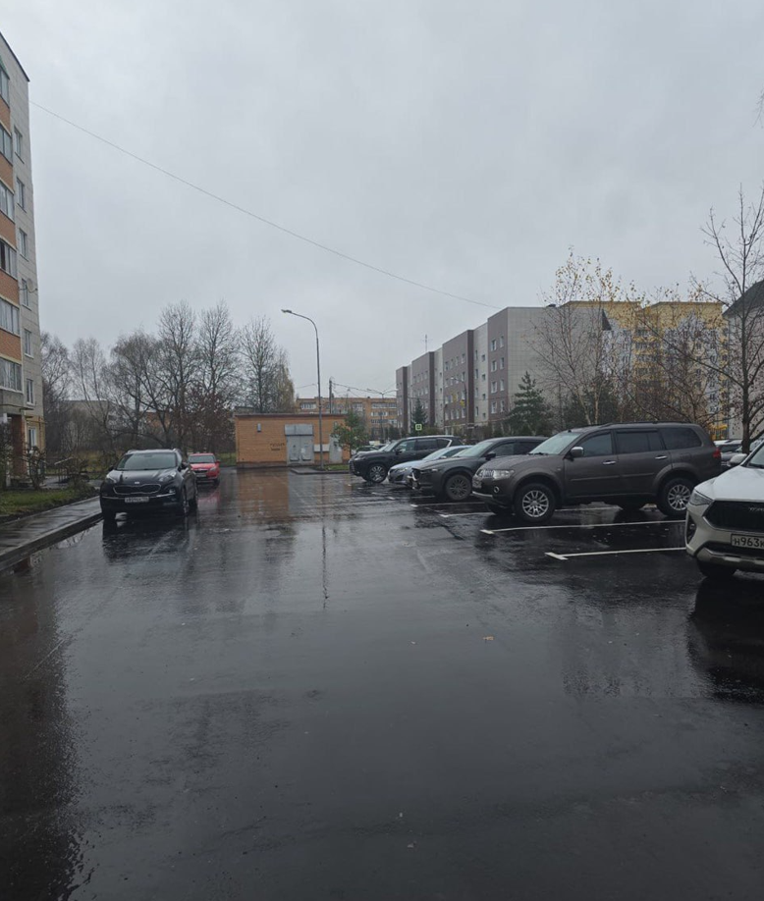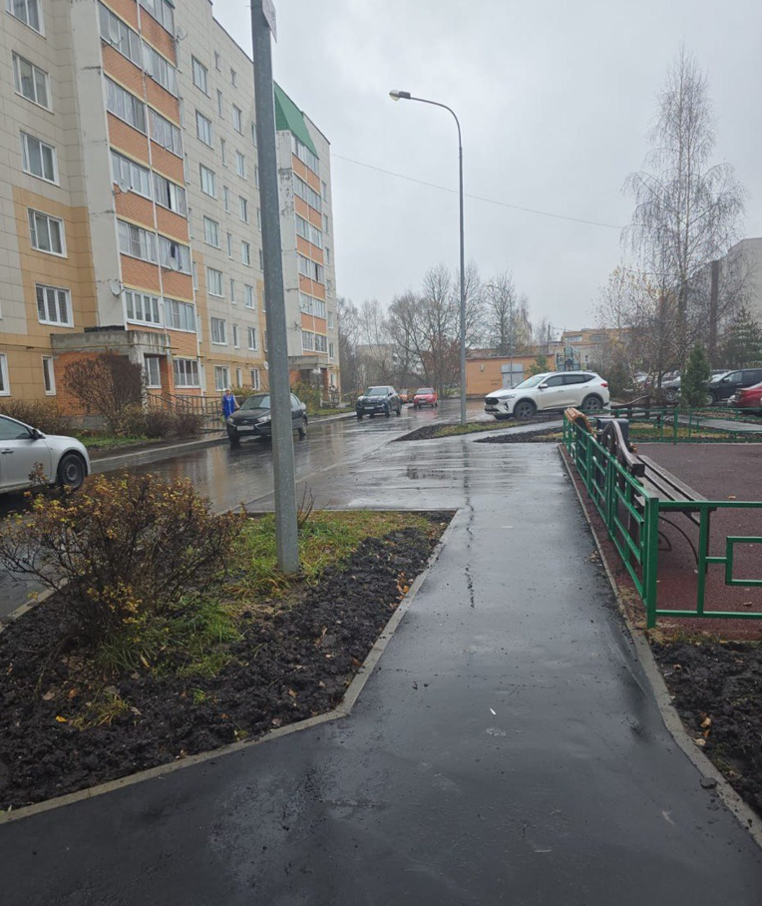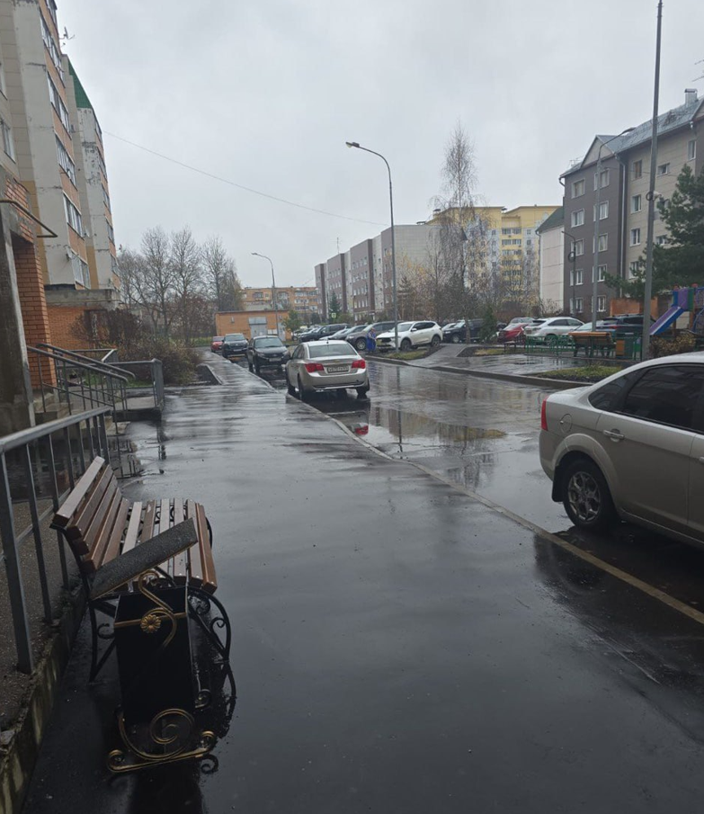
Благоустройство малой общественной территории: - п. Дорохово, ул. Виксне, д. 5А
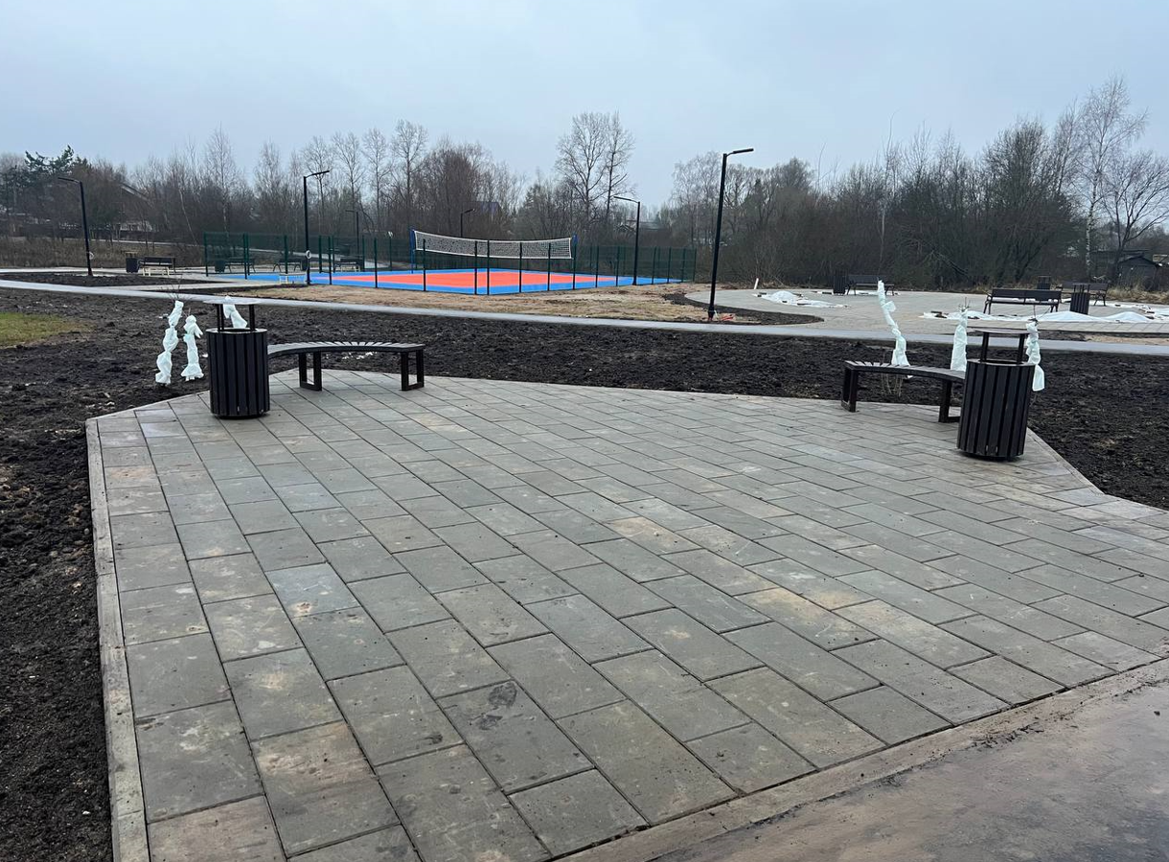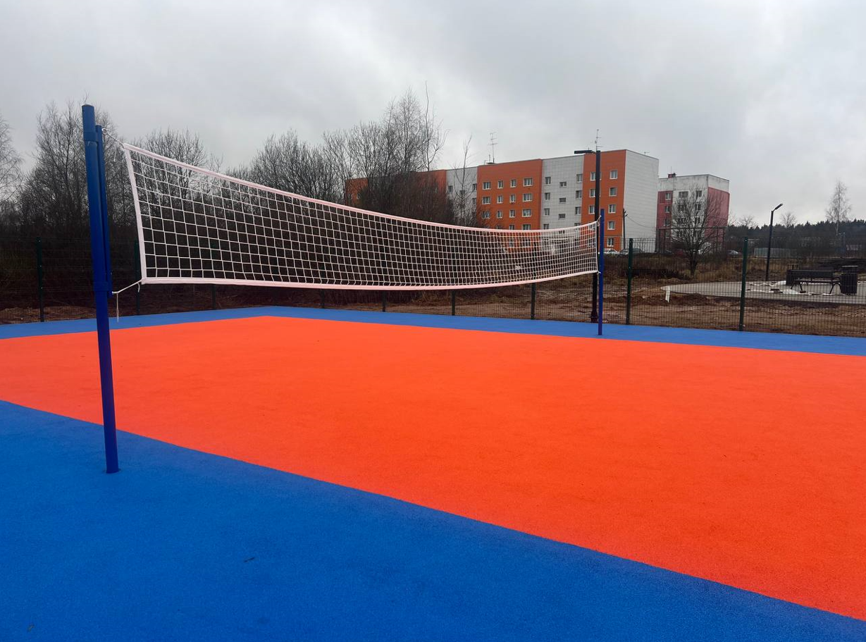
Установка стелы «Населенный пункт воинской доблести» и благоустройство прилегающей территории: - г. Руза, ул. Солнцева, д. 11
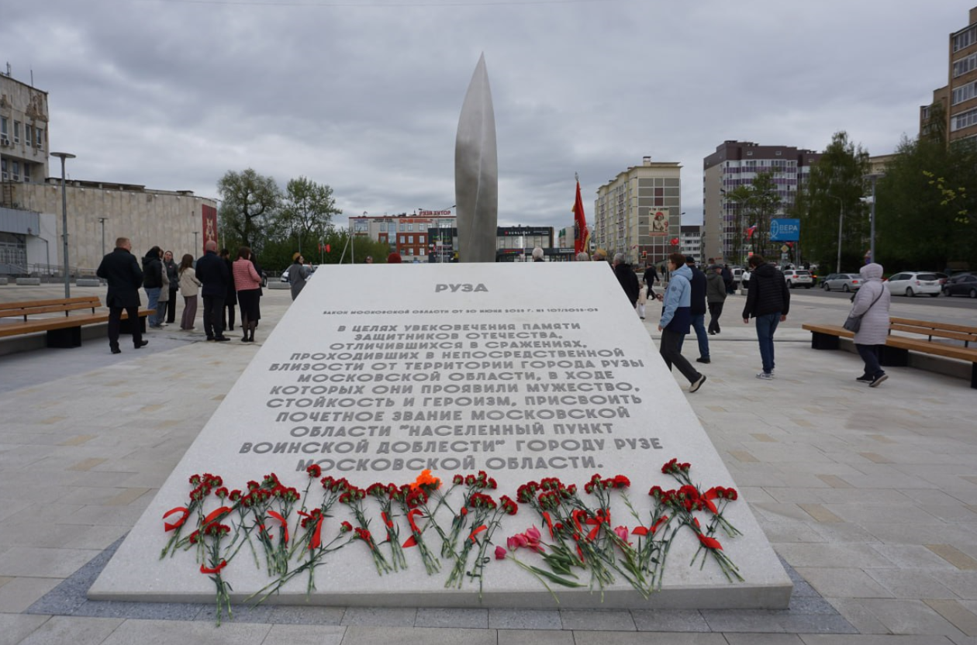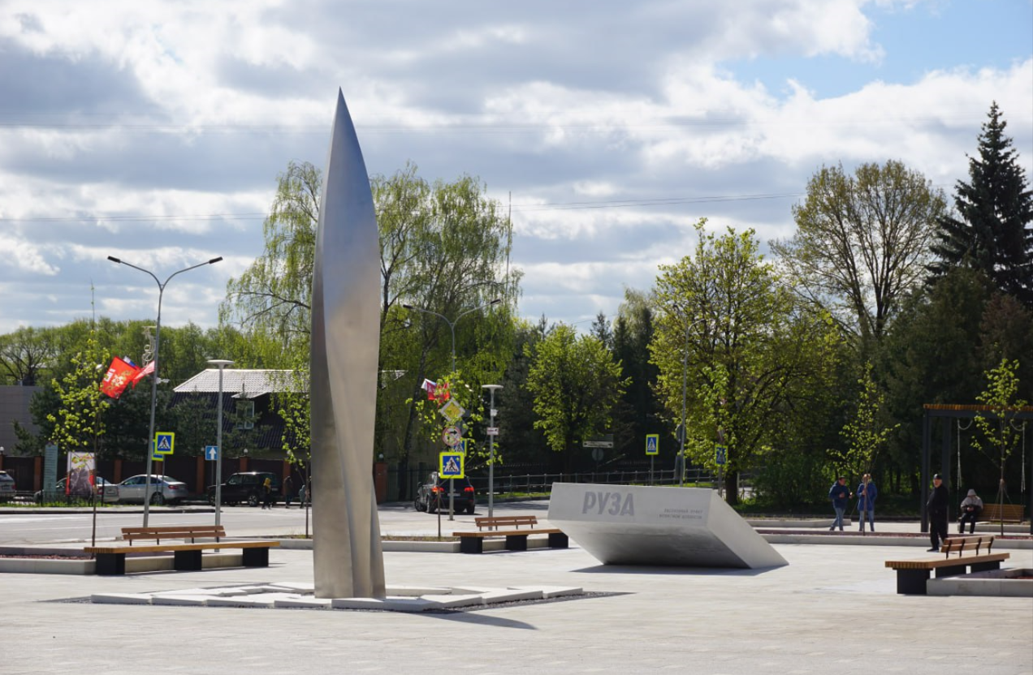
Произведен ремонт ЦКиИ Руза (программа Минсельхоза РФ)
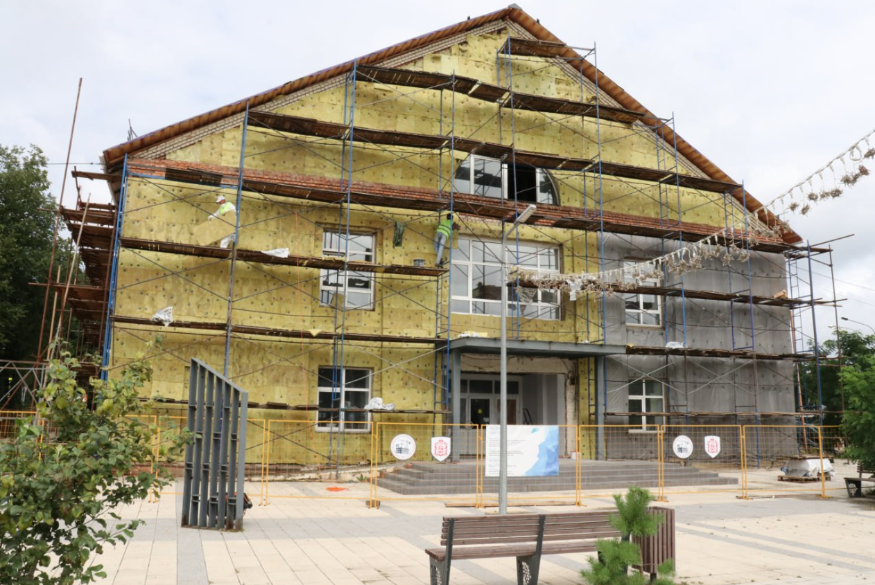
капитальный ремонт асфальтового покрытия протяжённостью около 800 метров п. Дорохово, ул. Пролетарская
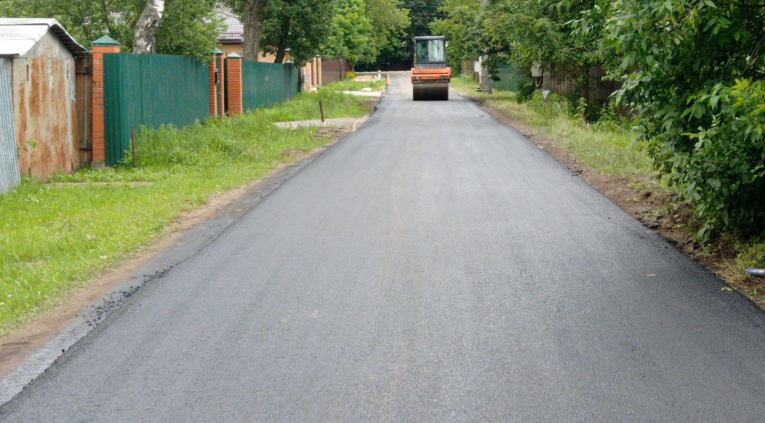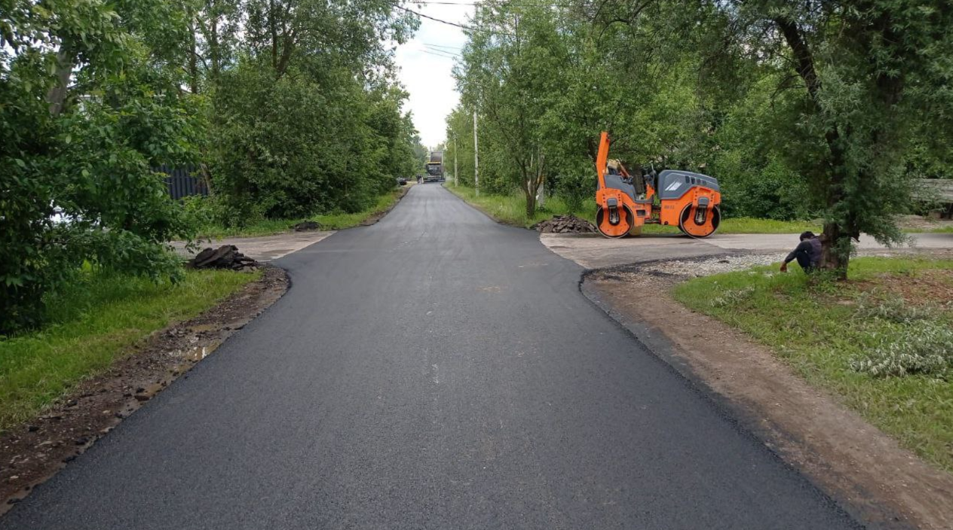
Капитальный ремонт п. Тучково, ул. Лебеденко-Технологический пр-д
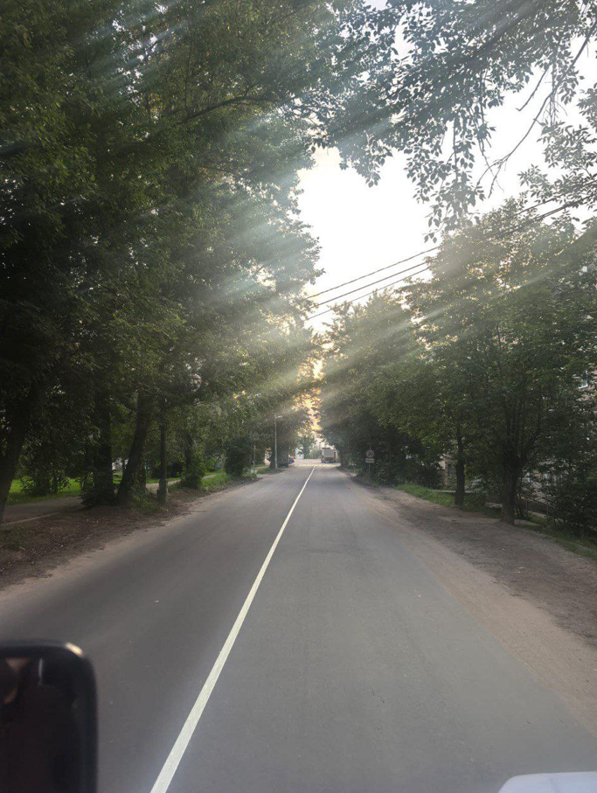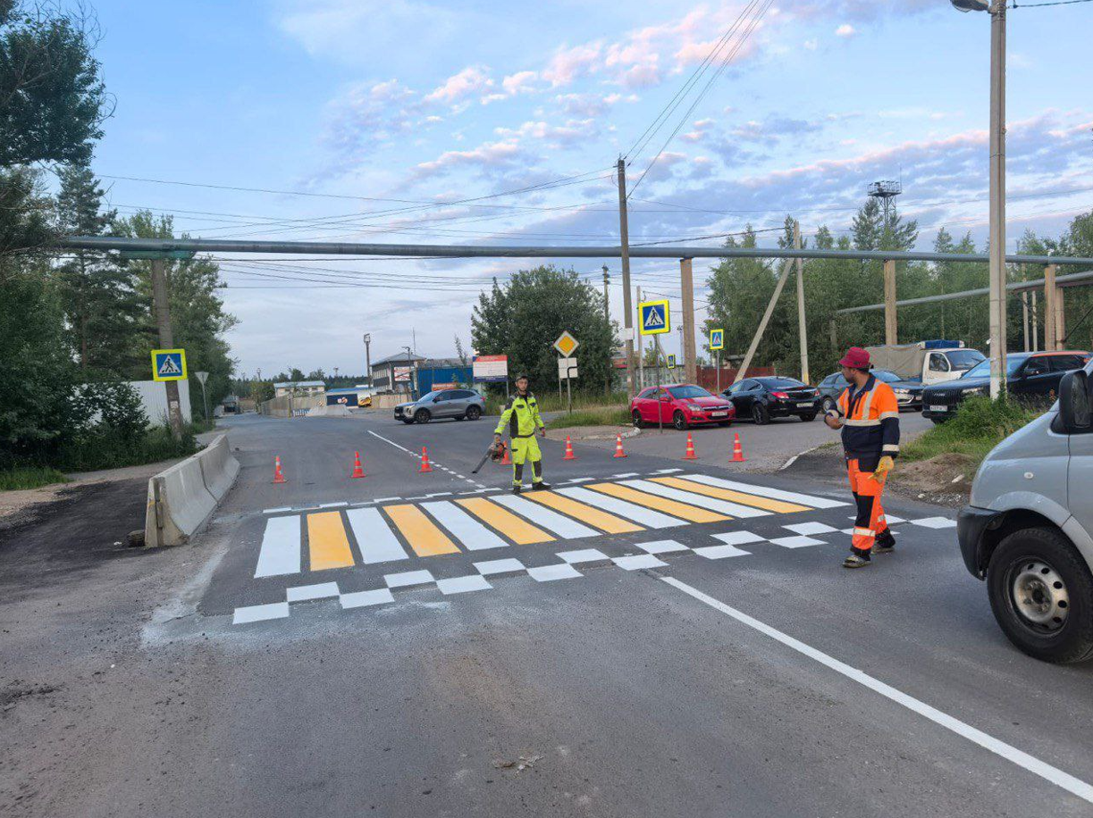
замена асфальтового покрытия возле стационара Рузской больницы
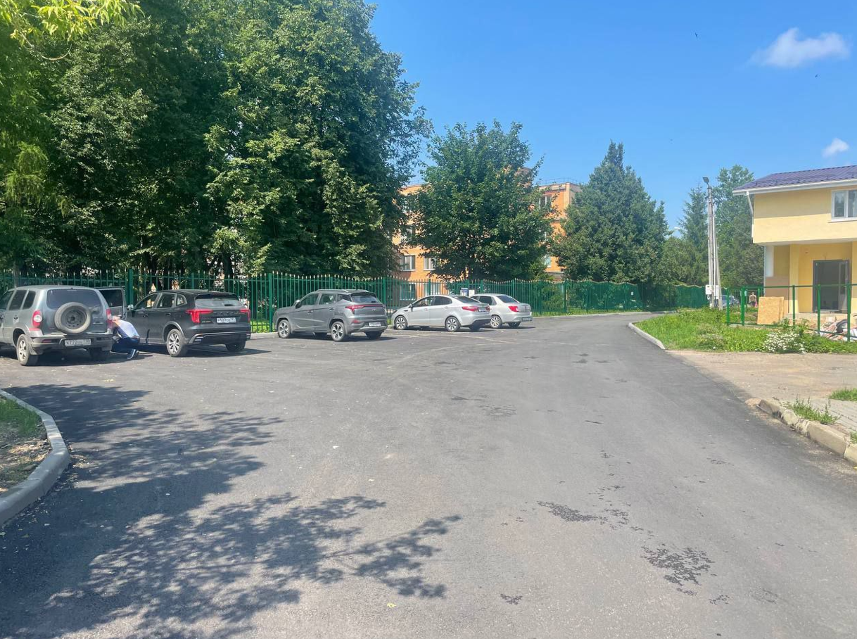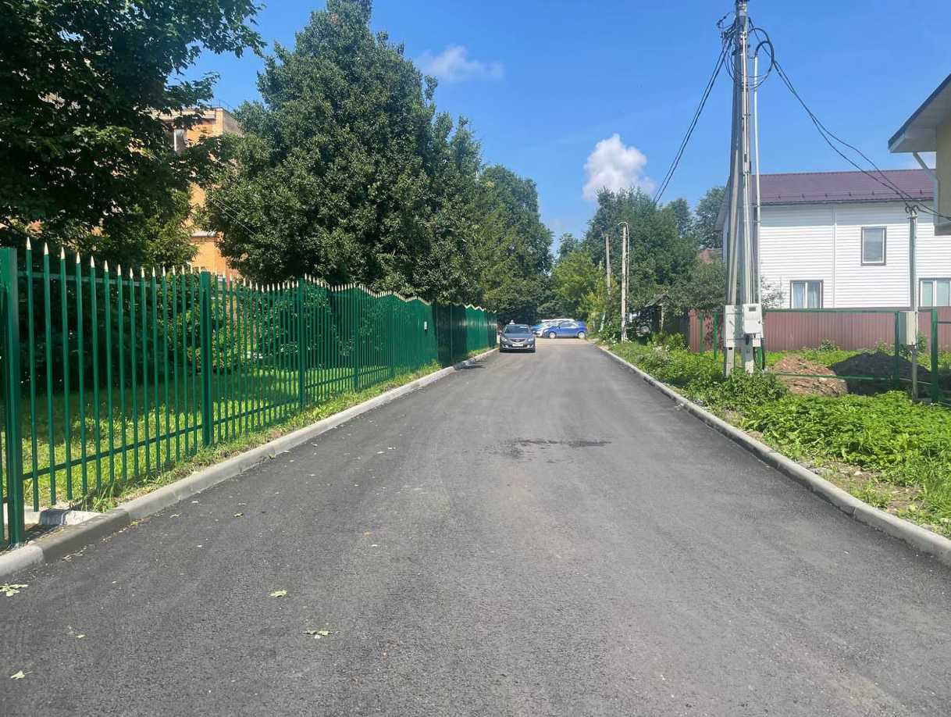
Ремонт асфальтового покрытия г. Руза, ул. Вишневая
